房屋危险性鉴定报告
报告编号：99-xxx
一、委托概况
委托单位 | 余干县建设局 | 联系电话 | 13970336585
提供资  料情况 | 无 | 房屋地址 | 江西省余干县杨埠乡汤源村
二、房屋概况
户主名称 | 艾政荣 | 身份证号 | 没有就填不详
房屋属性 | 住宅/附属用房 | 层 数 | 一层
结构类型 | 砖木/木/砖混结构 | 鉴定时间 | 2017年11月20日
房  屋  结  构  描  述 | - 设计、施工单位和相关文件  例：该房屋无正规设计图纸，无正规施工单位和监理单位，设计和施工资料缺失。  - 基础和主体结构  - （砖木结构）建筑物主体为砖木结构，木柱下为石柱脚，砖墙下为砖砌条形基础，房屋四面均为空斗砖砌体/正面为木墙，其余三面为空斗砖砌体，房屋主要以砖墙、木柱、木屋架和木檩条承重，楼面为木梁和木楼板/木梁无楼板，屋面为木檩条挂小青瓦。  - （木结构）建筑物主体为木结构，木柱下为石柱脚，房屋四面均为木墙，房屋主要以木柱、木屋架和木檩条承重，楼面为木梁和木楼板/木梁无楼板，屋面为木檩条挂小青瓦。  - （砖混结构）建筑物主体为砖混结构，砖墙下为砖砌条形基础，房屋墙体均为空斗砖砌体，房屋主要以砖墙和现浇钢筋混凝土楼（屋）面板承重。  3）房屋结构缺陷和问题  （1）基础存在严重/轻微不均匀沉降（主要针对D级，少数C级用）；  （2）屋面或墙面存在严重/轻微渗水现象；  （3）木梁、木柱、木屋架、木檩条存在严重/轻微腐蚀现象（D级用严重，木质构件必用）  （4）木梁、木柱、木屋架、木檩条存在严重/轻微开裂现象（D级用严重，木质构件必用）  （5）纵横墙体无可靠拉接；  （6）混凝土构件钢筋外露；（针对混凝土构件）  （7）柱脚有变形/倾斜/破损现象；（有几个保留几个，中间用顿号分开）  （8）墙体存在严重/轻微破损/开裂现象；  （9）屋面存在严重/轻微破损/变形现象；
三、鉴定依据
鉴  定  依  据 | 鉴定依据：  - 《危险房屋鉴定标准》（JGJ125-2016）；  - 《木结构工程施工质量验收规范》（GB 50206-2012）；（砖混结构不要）  - 《建筑工程施工质量验收统一标准》（GB 50300－2013）；  - 《砌体结构工程施工质量验收规范》（GB50203-2011）；（木结构不要）  - 《建筑地基基础施工质量验收规范》（GB50202-2002）；
- 现场查勘及受损情况调查（此行开始包括此行放第2页）
经鉴定人员现场查勘，房屋主体结构受损情况综述如下：
1、柱构件： 共有中柱 16 根，其中危险性中柱有 2 根；
共有边柱 2 根，其中危险性边柱有 2 根；
共有角柱 0 根，其中危险性角柱有 0 根；
2、屋架构件：共有屋架 2 榀，其中危险性屋架有 0 榀；
- 木梁（含檩条）构件：
共有中间木梁（含檩条） 48 根，其中危险性中间木梁（含檩条）有 13 根；
共有边木梁（含檩条） 3 根，其中危险性边木梁（含檩条）有 1 根；
4、墙体：共有墙体 4 处，其中危险性墙体有 1 处；
5、楼板构件：共有楼板构件 0 处，其中危险性楼板构件有 0 处；
6、围护构件：共有围护构件 3 处，其中危险性围护构件 0 处。
构件数量说明：（正稿删除）
- 柱构件：中间木墙每片墙2个边柱，其余为中柱； 边木墙每片墙2个角柱，其余为中柱；
- 梁构件：每开间两头两根为边梁，其余为中梁；
- 公式中无檩条一项，建议檩条合并到梁一起计算
五、鉴定分析
根据现场查勘及受损情况调查结果，依据《危险房屋鉴定标准》（JGJ 125-2016）公式6.3.2，鉴定人员对房屋危险构件百分比进行了计算。计算结果表明：主体结构危险构件综合比例为23.62%，大于5%但未超过25%（大于0但未超过5%/大于25%），故该栋房屋的危险性等级为C（B/D）级。
六、鉴定结论及建议
结论：该栋房屋的危险性等级为C（B/D）级，在加固处理后可正常使用（在对局部缺陷进行处理后可正常使用/建议对该房屋整体进行拆除)。
建议：对该房屋发现的缺陷问题进行加固处理，加固处理需由有资质的单位实施（B.C级）。
缺陷加固方法建议：
1.基础存在不均匀沉降的处理：对房屋基础采用高压灌浆或增大截面进行加固处理；
2.屋面/墙面存在渗水的处理：对渗水屋面进行修缮或更换/对渗水墙面重新进行防水处理；
3.木梁、木柱、木屋架、木檩条存在腐蚀的处理：对腐蚀严重的木质构件进行防腐处理，处理方法可以涂刷木质清漆；
4.梁、木柱、木屋架、木檩条存在、开裂的处理：对出现开裂的木质构件视其严重程度进行更换或加固；
5.对无可靠拉接的纵横墙节点进行加固；
6.混凝土构件钢筋外露的处理：对外露钢筋进行除锈后用高标号水泥砂浆粉刷；
7.柱脚有变形/倾斜/破损现象的处理：对问题柱脚视其严重程度进行更换或加固；
8.对开裂砖墙原粉刷铲除，在墙体两侧铺设钢丝网片后用高标号水泥砂浆重新粉刷；
9.对破损或变形屋面视严重程度进行更换或加固；

七、鉴定单位签章
鉴定人（签章）：
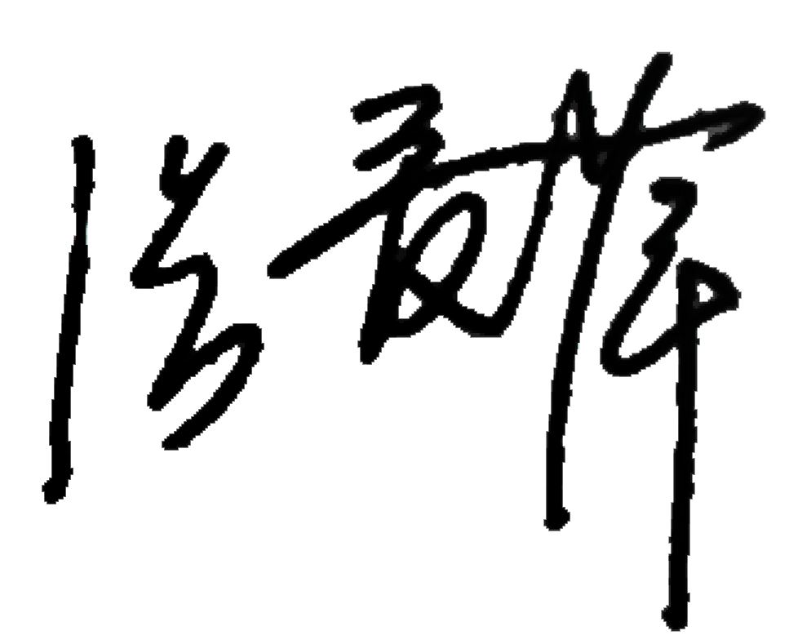
报告日期： 2017年12月2日
说明：
- 红色字体需要大家根据鉴定情况修改，黑色不用修改；
- 相关说明和括号中内容在报告完成后删除，报告尽量压缩至2页内容；

